

centro de bachillerato tecnologico industrial y de servicio n0. 123

taller de mecatronica

2° semestre

submodulos: MIVSEEMSM

Período: Semestre 2022
Asignación: REPORTE
Alumno(s): Cesar Augusto Morales Sánchez
Luis Ángel García Ramírez
Emilio Martínez Vásquez
Ramón Edoardo Peralta Bautista

Profesor: Ing. Karina Soto Silva

INDICE

I. Introducción …………………………………………..2

II. Objetivo………………………………………………...2

III. Marco Teórico………………………………………….2

IV. Desarrollo Práctico…………………………………….2

IV.1. Observaciones para realización …………………………………….2

IV.2. Desarrollo Electrónico…………………………………………...3

IV.3. Software …………………………………………………………5

IV.4. Simulación(es)……………………………………………………..5

V. Implementación y Pruebas

VI. Conclusiones………………………………………………………..8
VII. Bibliografía ………………………………………………………..9

PRACTICA No. 1 FUENTE DE PODER

I. Introducción
En esta práctica se elaboró una fuente de poder simétrica regulable elaborada en un simulador electrónico digital. En esta práctica se trabajó con distintos componentes electrónicos para su correcto funcionamiento.

II. Objetivo
En esta práctica se busca elaborar una fuente de poder simétrica regulable aplicando los aprendizajes obtenidos del módulo 1 ¨Realiza circuitos eléctricos, electrónicos midiendo las variables que integran el sistema mecatrónico¨ en la especialidad de Mecatrónica, teniendo uso de simuladores industriales electrónicos, y para el uso de instrumentos de mediciones. Teniendo como fin el aprovechamiento de la fuente en futuras prácticas.

III. Marco Teórico
La fuente realizada es de tipo simétrica regulable, para poder entender a esta y su función debemos comprender lo que es una fuente de poder normal. Estas son aparatos electrónicos cuya función es transformar energía para el correcto funcionamiento de demás aparatos, filtrando y regulando la electricidad. Una fuente regulable es aquella donde se puede modificar el voltaje entre un rango específico.
Queriéndose referir a una fuente simétrica es que es aquella donde nos da voltajes tanto positivos como negativos a partir de múltiples componentes electrónicos, permitiéndonos regular los valores.

IV. Desarrollo Práctico

IV.1. Observaciones para realización
La simulación fue realizada en el simulador Livewere, teniendo distintos obstáculos en el proceso, uno de los más notorios es la falta de los elementos Reguladores LM317T y LM337T, dificultándonos el proceso de elaboración, con ayuda de la profesora, se logró integrar y sustituir el componente LM7805 por los antes mencionados a partir de distintos componentes extras. Al momento de simular, los valores oscilan entre
-124 V y 58 V en la fuente. Otro problema ocurrido fue la falta de elementos como el Transformador especificado, ya que no aparece en la galería proporcionada por el simulador.
Los capacitores y resistores cumplen correctamente su función, estabilizando la tensión al final del circuito.
Así mismo, al momento de ocupar instrumentos de medición este no daba valores exactos si no, oscilaba infinitamente.

IV.2. Desarrollo Electrónico
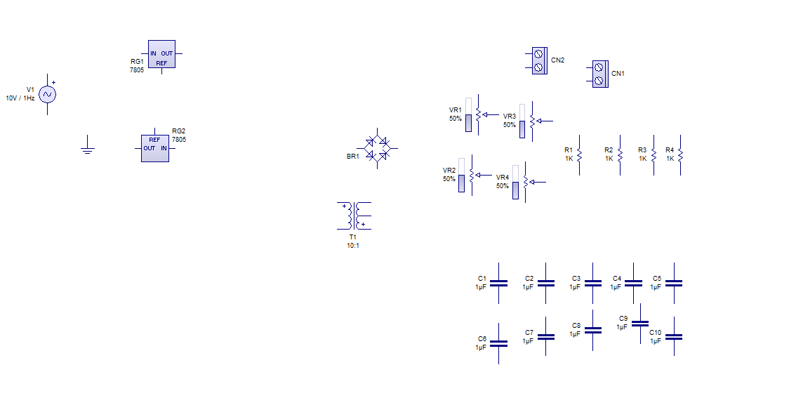
Al principio colocamos los elementos utilizados.
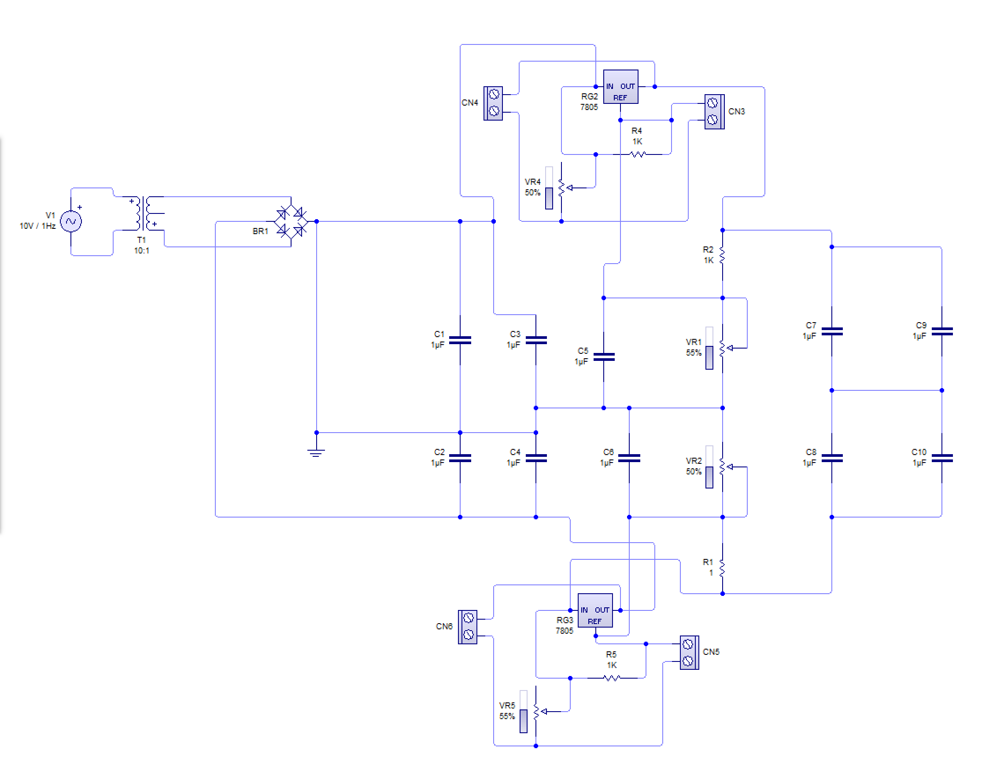
Conectamos el circuito.
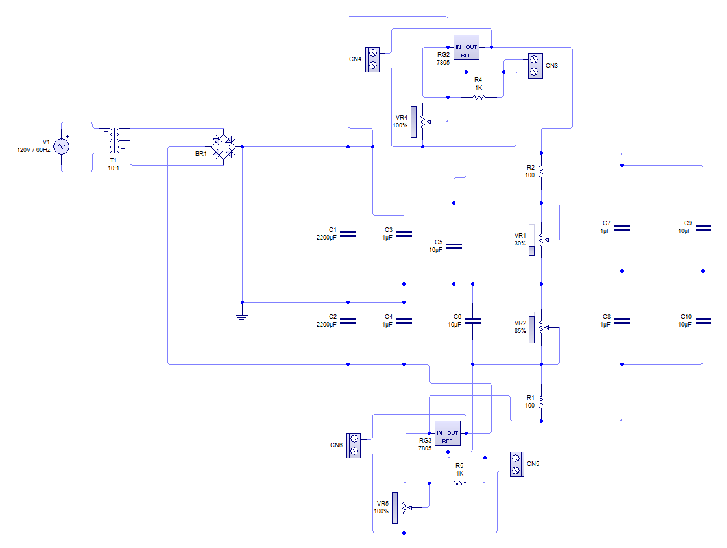

Ponemos los valores establecidos.

Simulamos y observamos el funcionamiento de los componentes. 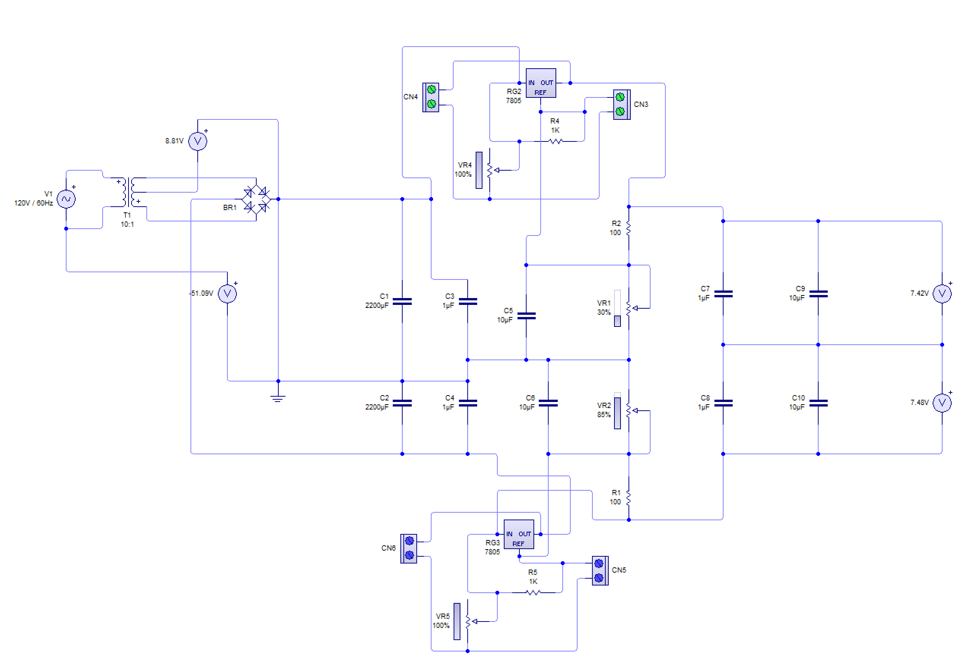
IV.3. Software
Se trabajó en el simulador industrial Livewere Versión 1.11 Año 2004, es un simulador electrónico industrial el cual contiene una gran variedad de elementos electrónicos.

IV.4. Simulación(es)
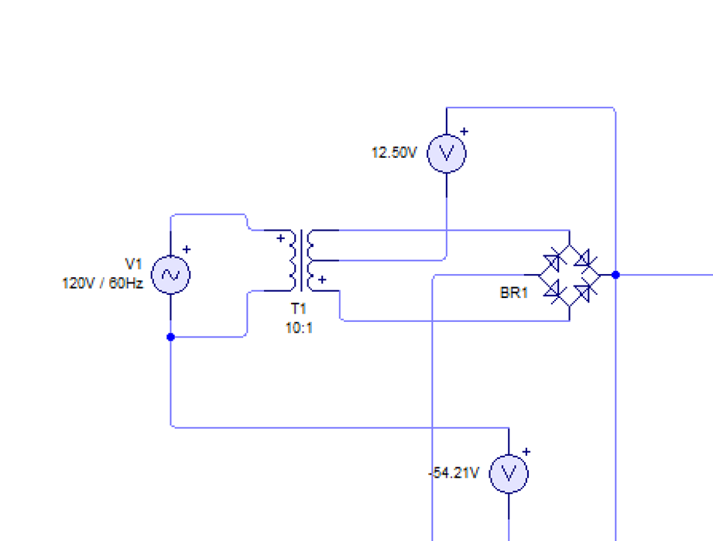
Medición de las fuentes.

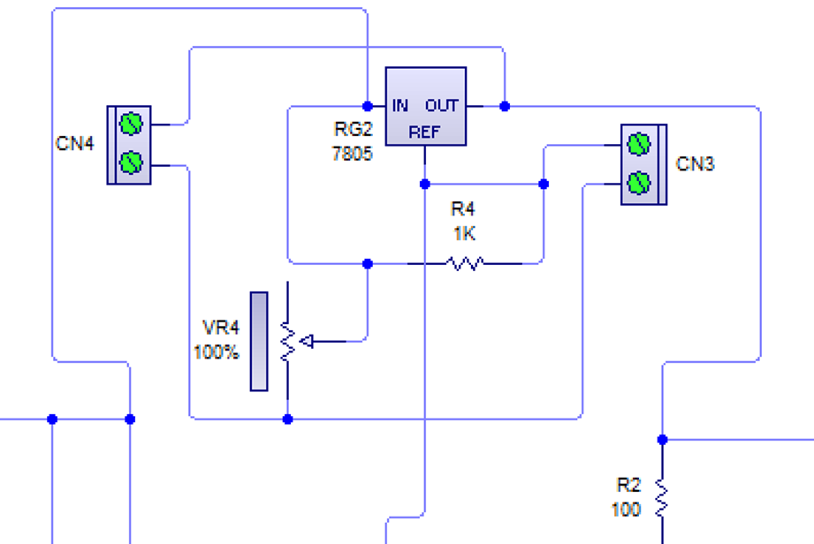
Funcionamiento de los reguladores LM 337T y 317T
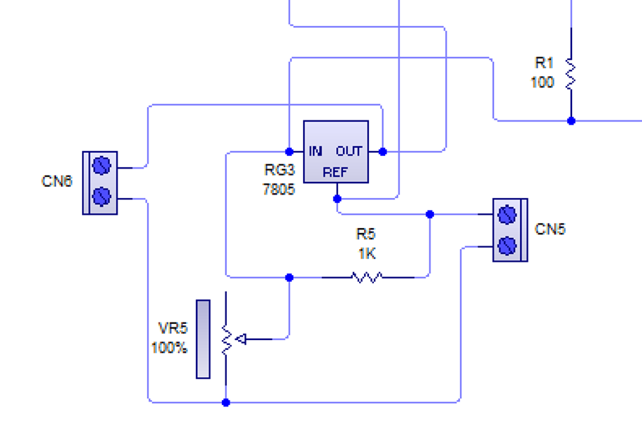
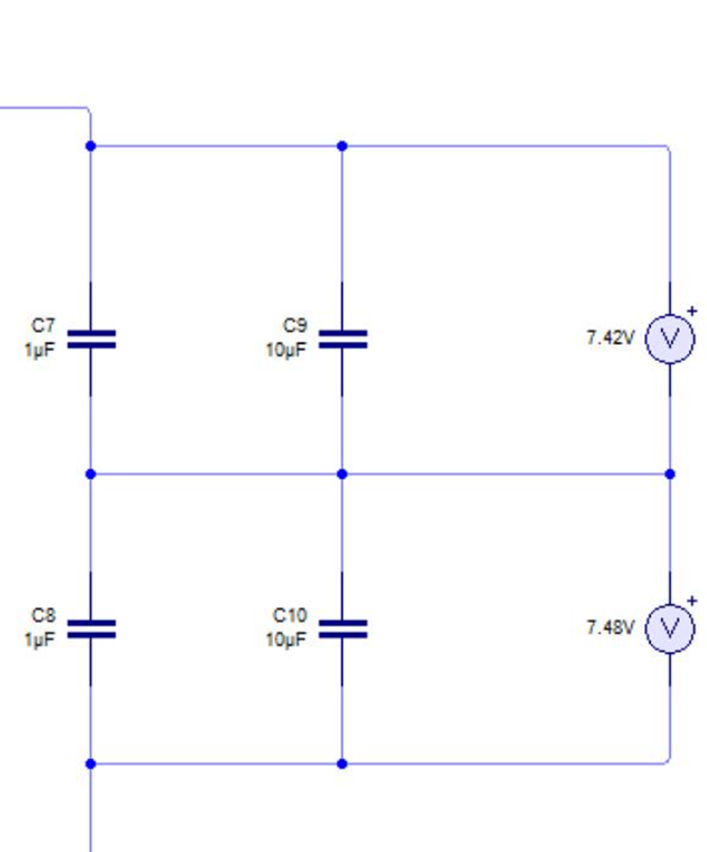
Medición de los capacitores en paralelo.

V. Implementación y Pruebas

Conclusiones (por alumno)

Cesar Augusto Morales Sánchez: Este trabajo me permitió conocer a profundidad la composición de una fuente de poder simétrica regulable al igual que sus implementaciones e importancia de cada componente teniendo problemas en la estabilización de las mediciones en la fuente.

Emilio Martínez Vásquez: En esta práctica aprendí las funciones de múltiples de componentes electrónicos que se me dificultaban aprender e identificar, sin embargo, hubo partes que me causaron mucho conflicto como es la parte de la fuente y le conexión de reguladores, aprendiendo e identificando la función específica de cada uno de ellos.

Luis Ángel García Ramírez: Esta práctica me ayudó a comprender el funcionamiento de la fuente de poder, logré entender como se realiza el cambio de corriente alterna a corriente directa, sin embargo, aún no eh logrado manejar el software del todo bien ya que me cuesta trabajo, gracias a las simulaciones aprendía más sobre el tema.
Ramón Edoardo Peralta Bautista: Esta práctica sirvió para reforzar los conocimientos ya aprendidos en la unidad 1, así como realizar correctamente el uso de de las plataformas para trabajar los circuitos de manera adecuada.

Bibliografía:
*Amplificadores operacionales y circuitos integrados lineales.
Robert F. Coughtin

*Electrónica digital 1
Antología

*Fundamentos de los circuitos digitales.
Thomas Floyd
*Análisis de circuitos electrónicos.
Andres W. Boylestad

*Fundamentos de circuitos eléctricos
Charles K. Alexander
Matthew N. O. Sadiku

Material de apoyo:
Carcamo, O. 2021, Sep. 28, como sustituir un LM7805 por un LM317T para Livewere. Recuperado de https://www.youtube.com/watch?v=-rzjzk1jLOQ

